Informação Boleto / Banco relatório de movimentação

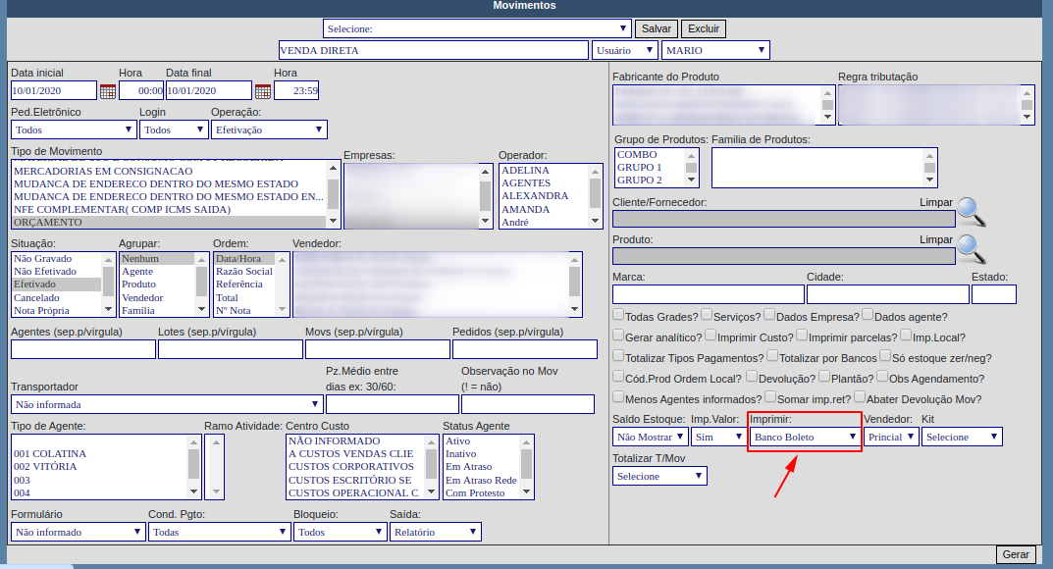

saida em excel e pdf

